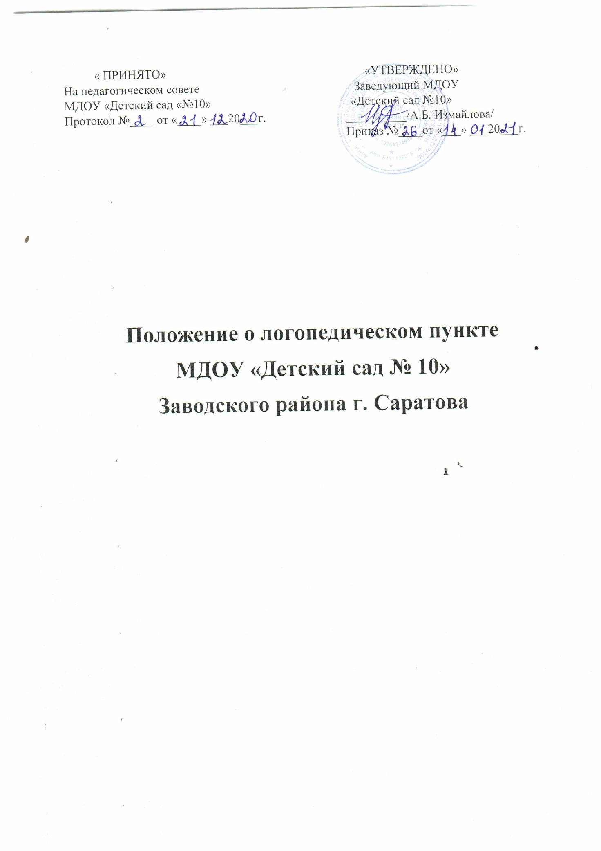

1. **Основные положения**
   1. Настоящее положение регулирует деятельность логопедического пункта в муниципальном образовательном учреждении.
   2. Логопедический пункт Учреждения создается в целях оказания практической о профилактической помощи воспитанникам, имеющим нарушения в развитии речи.
   3. Логопедический пункт Учреждения в своей деятельности руководствуется федеральными законами Российской Федерации, указами Президента Российской Федерации, приказами Министерства образования Российской Федерации, Уставом Учреждения, договором между Учреждением и родителями, настоящим Положением, приказами комитета по образованию администрации города Саратова, приказами заведующего Учреждением.
   4. Логопедический пункт Учреждения может быть открыт на основании решения администрации учреждения по согласованию с Учредителем, на основании данных обследования детей и выявления нуждающихся в логопедической помощи. Деятельность логопедического пункта может быть прекращена путем ликвидации по решению администрации учреждения по согласованию с Учредителем.
   5. Для работы на логопедическом пункте в штатное расписание дошкольного образовательного учреждения вводится одна ставка должности учителя-логопеда с условиями оплаты и работы в соответствии с действующим законодательством.

**2. Задачи логопедического пункта**

* 1. Основными задачами логопедического пункта Учреждения являются:

1. своевременное выявление нарушений развития речи воспитанников;
2. определение уровня и характера нарушений речи воспитанников;
3. коррекция нарушений в развитии устной речи воспитанников;
4. пропаганда необходимых знаний по логопедии среди педагогических работников, родителей;
5. воспитание стремления детей преодолеть недостатки речи, сохранять эмоциональное благополучие в своей адаптивной среде;
6. совершенствование методов логопедической работы в соответствии с возможностями, потребностями и интересами воспитанников.

**3. Организация деятельности логопедического пункта**

3.1 В логопедический пункт зачисляются в первую очередь дети подготовительной группы, имеющие нарушения произношения нескольких звуков, или нарушения речи резко несоответствующие возрастной норме. Данные о них заносятся в «Лист учета детей, ожидающих зачисления на индивидуальные логопедические занятия».

3.2 Зачисление в логопедический пункт Учреждения осуществляется на основе обследования речи воспитанников, которое производится в течение года. Комплектование логопедического пункта осуществляется постоянно действующей комиссией, в состав которой входят заведующий МДОУ, учитель-логопед, председатель Учредителя.

3.3 Обследование проводится с 15 по 31 мая и с 1 по 15 сентября ежегодно. Обследованные воспитанники, имеющие нарушения речевого развития регистрируются в журнале регистрации.

3.4 Выпуск воспитанников из логопедического пункта Учреждения производится той же комиссией в течение всего учебного года после устранения у них речевых нарушений. Делается соответствующая запись в журнале регистрации.

3.5 Предельная наполняемость логопедического пункта Учреждения- не должна превышать 20-25 человек. На каждого воспитанника, зачисленного на логопедический пункт Учреждения, учитель-логопед заполняет речевую карту в соответствии с речевым нарушением.

3.6 В логопедический пункт зачисляются дети с ФНР (фонетическое недоразвитие речи).

3.7 Не подлежат зачислению в логопедический пункт дети с ФФНР (фонетико-фонематическое недоразвитие речи) и ОНР (общее недоразвитие речи), так как коррекция этих нарушений требует комплексного подхода может быть осуществлена только в условиях специальной речевой группы. Данные об этих детях заносятся в таблицу.

3.8 В порядке исключения, на усмотрение учителя-логопеда, дети с диагнозом ОНР III уровня, ФФНР зачисляются на логопедический пункт, но общее количество детей, зачисленных на логопедический пункт Учреждения, уменьшается до 12 человек.

3.9 Отчисление из логопедического пункта возможно по следующим причинам:

- выбытие ребенка из МДОУ;

- систематические, немотивированные пропуски занятий.

3.10 Сроки логопедической работы находятся в прямой зависимости от степени выраженности у детей речевых нарушений, их индивидуально-личностных особенностей, условий воспитания в МДОУ и семье. Они могут варьироваться от 2-3 месяцев до 1 года более.

3.11 Основной формой работы с дошкольниками на логопункте Учреждения являются индивидуальные коррекционные занятия, а также подгрупповые занятия, которые проводятся с детьми в количестве 2-4 человека. В подгрупповые занятия объединяются дети по сходному виду нарушения звукопроизношения на этапе автоматизации и дифференциации звуков. Состав и периодичность подгрупповых и индивидуальных занятий определяется учителем-логопедом в зависимости от этапа коррекционной работы, по мере формирования произносительных навыков. Кроме этого решаются задачи, связанные с формированием и развитием лексико-грамматического строя речи ребенка. Продолжительность индивидуальных занятий 10-15 минут, подгрупповых 15-20 минут.

**4. Руководство логопедическим пунктом и участники логопедического процесса**

4.1 Общее руководство логопедическим пунктом Учреждения осуществляет заведующий Учреждением.

4.2 Заведующий Учреждением:

- обеспечивает создание условий для проведения с детьми коррекционно-педагогической работы;

-выделяет кабинет, отвечающий санитарно-гигиеническим нормативам, обеспечивает его специальным оборудованием;

-соблюдает требования комплектования логопункта;

-осуществляет взаимодействие педагогических и медицинских работников;

-создает оптимальные условия для организации преемственности в работе логопеда и педагогического коллектива;

-привлекает родителей к активному участию в коррекционно-педагогическом процессе;

-осуществляет контроль за деятельностью логопункта.

4.3 Учитель-логопед:

- несет ответственность за организацию и своевременное выявление детей с речевой патологией, за ход и результаты коррекционно-речевого развития;

-осуществляет взаимодействие с педагогами по вопросам речевого развития, развития коммуникативных и других способностей воспитанников;

-оказывает консультативную помощь педагогам, родителям (законным представителям);

-поддерживает связь с логопедами и врачами-специалистами детских поликлиник и психолого-медико-педагогических комиссий;

-участвует в работе методического объединения учителей-логопедов города;

-повышает свою профессиональную квалификацию;

-представляет заведующему МДОУ до 31 мая отчет по форме.

4.4 Педагогический коллектив МДОУ:

-обеспечивает дошкольникам с нарушениями речи комфортные условия развития, воспитания обучения;

-проводит профилактику и коррекцию недостатков речевого развития, воспитания и обучения;

-обеспечивает общую и речевую подготовку детей к школе;

-повышает психолого-педагогическую культуру и компетентность родителей, побуждая их к речевому развитию дошкольников в семье;

4.5 Родители:

-создают в семье условия благоприятные для общего и речевого развития;

-проводят целенаправленную и систематическую работу по общему и речевому развитию дошкольников.

**5. Документация учителя-логопеда**

5.1 Обязательная документация учителя-логопеда:

-речевая карта на каждого ребенка (в зависимости от речевого нарушения);

-журнал регистрации детей;

-табель учета посещаемости индивидуальных занятий;

-перспективный план;

-календарный план;

-тетради для индивидуальной работы;

-лист учета детей, ожидающих зачисления на индивидуальные логопедические занятия;

- лист учета детей, нуждающихся в специальных условиях воспитания и обучения;

-отчет;

-сетка занятий;

-список детей.

5.2 Рекомендованная документация учителя-логопеда:

-циклограмма;

-программно-методическое обеспечение.

**6. Оборудование логопедического кабинета**

1. Настенное зеркало для логопедических занятий;

2. Зеркала для индивидуальной работы;

3. Разрезная азбука (настенная);

4. Кассы букв (индивидуальные);

5. Учебно-методические пособия;

6. Настольные игры, игрушки, конструктор;

7. Шкаф для пособий;

8. Стол;

9. Стулья.